高三数学周二测试20160816
集合、函数
一、选择题（每小题5分，共60分）
1. 已知,则的值为（ ）
A．-3或1 B．2 C．3或1 D．1
2. 如图所示，I是全集，M，P，S是I的三个子集，则阴影部分所表示的集合是（ ）
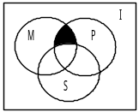A．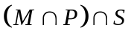 B．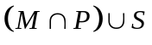
C．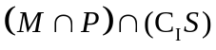 D．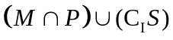
3．对于函数y＝f(x)，x∈R，“y＝|f(x)|的图像关于y轴对称”是“y＝f(x)是奇函数”的（ ）
A．充分而不必要条件 B．必要而不充分条件
C．充要条件 D．既不充分也不必要条件
4. 已知集合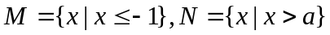，若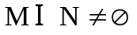，则有（ ）
A．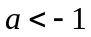 B．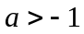 C． 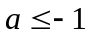 D．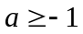
5. 设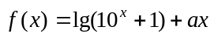是偶函数，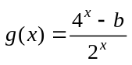是奇函数，那么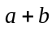的值为（ ）
A．1 B．－1 C．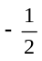 D．
6. 已知函数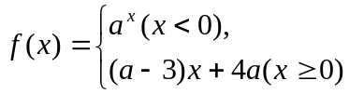满足对任意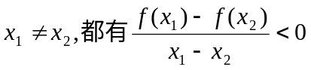成立，则a的取值范围是（ ）
A．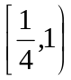 B．（0，1） C．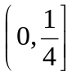 D．（0，3）
7. 若函数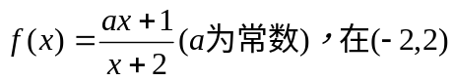内为增函数，则实数a的取值范围（ ）
A．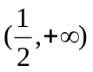 B．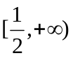 C．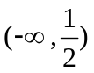 D．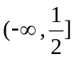
8. 设抛物线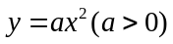与直线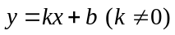有两个交点，其横坐标分别是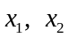，而直线与轴交点的横坐标是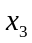，那么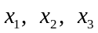的关系是（ ）
A．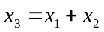 B. 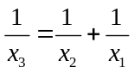 C. 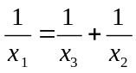 D. 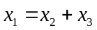
9. 已知方程的取值
范围是（ ）
A．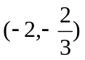 B．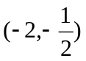 C．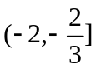 D．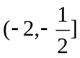
10. 已知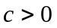，设P：函数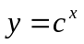在R上单调递减；Q：函数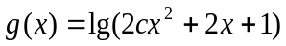的值域为R，如果“P且Q”为假命题，“P或Q”为真命题，则c的取值范围是（ ）
A．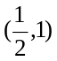 B．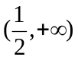 C．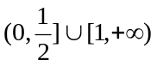 D．
11. 已知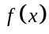满足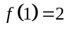，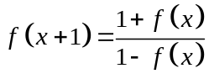，则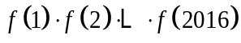的值为（ ）
A．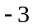 B．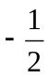 C． D．
12. 若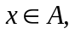则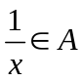，就称是具有伙伴关系的集合，若集合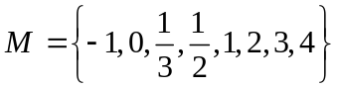，则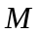所有非空子集中，具有伙伴关系的集合的个数为（ ）
A. 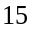 B. 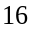 C. 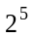 D. 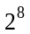
二、填空题（每小题5分，共30分）
13. 设函数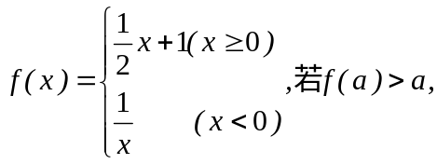则实数的取值范围是 .
14. 若关于的方程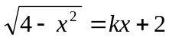只有一个实根，则实数的取值范围为 .
15. 已知集合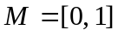，若命题“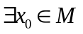，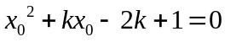”是假命题，则实数的取值范围是 ．
16. 已知是有序数对集合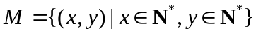上的一个映射，正整数数对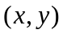在映射下对应的为实数，记作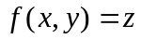. 对于任意的正整数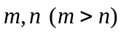，映射由下表给出：
 | 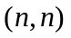 | 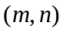 | 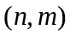
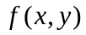 |  |  | 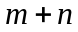
则不等式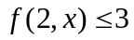的解集为 .
17. 已知函数是定义在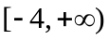上的单调增函数，且对于一切实数x，不等式
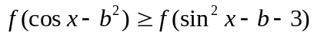恒成立，则实数b的取值范围是 ．
18. 定义一个集合A的所有子集组成的集合叫做集合A的幂集，记为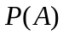，用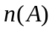表示有限集A的元素个数，给出下列命题：
①对于任意集合A，都有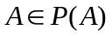； ②存在集合A，使得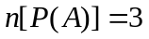；
③用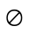表示空集，若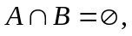则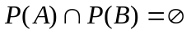； ④若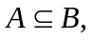则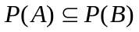；
⑤若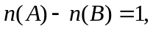则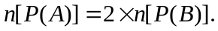 其中正确的命题为________________.
三、解答题（每小题12分，共60分）
19. 集合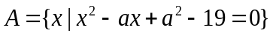，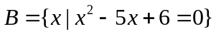，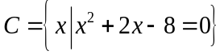.
（1）若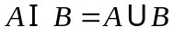，求的值；
（2）若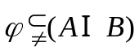且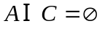，求的值；
（3）若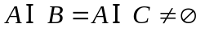，求的值.

20. 设函数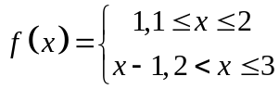，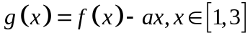，其中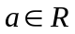，记函数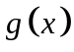的最大值与最小值的差为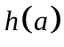.
（1）求函数的解析式； （2）画出函数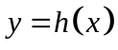的图象并指出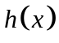的最小值.

21. （1）函数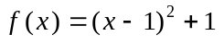，求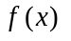在区间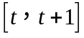的最小值；
（2）函数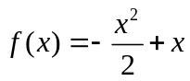在区间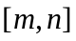上的最小值是3最大值是3，求，的值.

22. 已知函数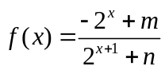，(其中、为参数)
（1）当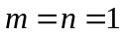时，证明:不是奇函数；
（2）如果是奇函数，求实数、的值；
（3）已知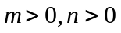，在（2）的条件下,求不等式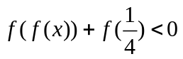的解集．

23. 已知定义在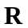上的函数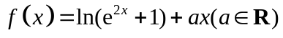是偶函数．
（1）求实数的值；
（2）判断在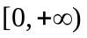上的单调性，并用定义法证明；
（3）若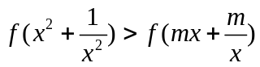恒成立，求实数的取值范围．

选择题： 姓名______________分数_______________
1 | 2 | 3 | 4 | 5 | 6 | 7 | 8 | 9 | 10 | 11 | 12
填空题：
13. ______________________14. ______________________15. ______________________
16. ______________________17. ______________________18. ______________________
参考答案
一、选择题：1~12 DCBAD CABAA CA
二、填空题：
13. 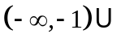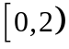 14. 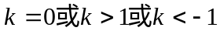
15. 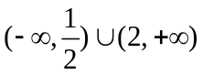 16. 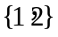
17. 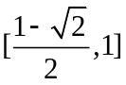 18. ①④⑤
三、解答题：
19. 解：由题可得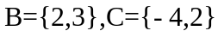
（1）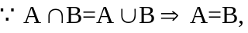∴2，3是方程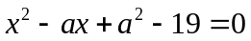的两个根即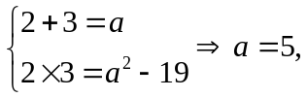
（2）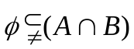且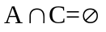，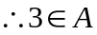，
即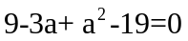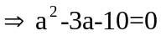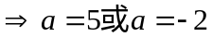
当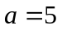时，有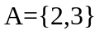，则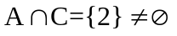，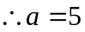（舍去）
当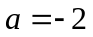时，有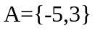，则=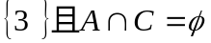,
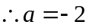符合题意，即
（3）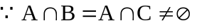，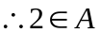，
即，
当时，有，则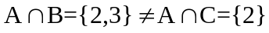，（舍去），
当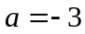时，有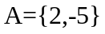，则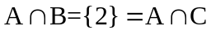，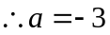符合题意，
20. 解：（I）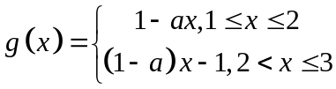
（1）当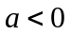时，函数是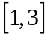增函数，
此时，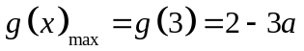，
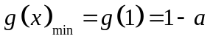，所以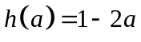；
（2）当时，函数是减函数，此时，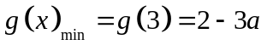，
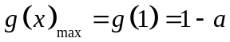，所以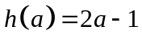；
（3）当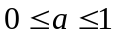时，若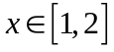，则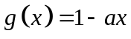，有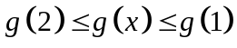；
若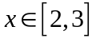，则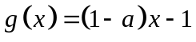，有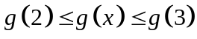；
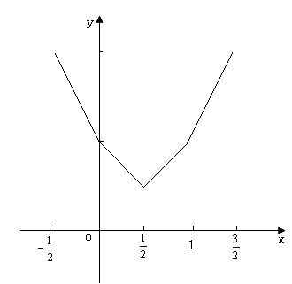
因此，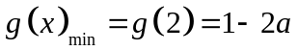，
而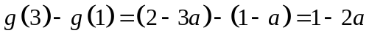，
故当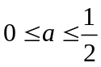时，，
有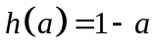；
当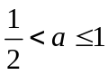时，，
有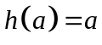；
综上所述：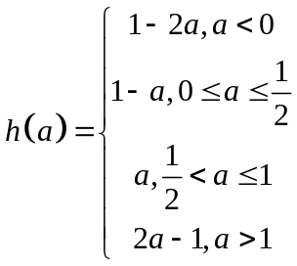。
（II）画出的图象，如右图。
数形结合，可得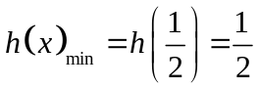。
21.（1）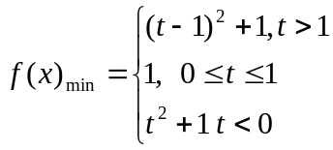
（2）解：讨论对称轴中1与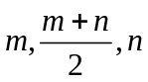的位置关系。
①若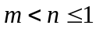，则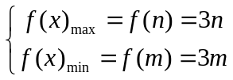 解得: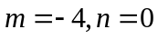
②若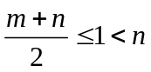，则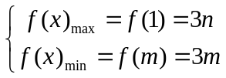，无解
③若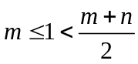，则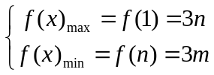，无解
④若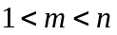，则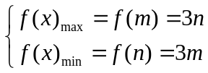，无解 综上，
22.
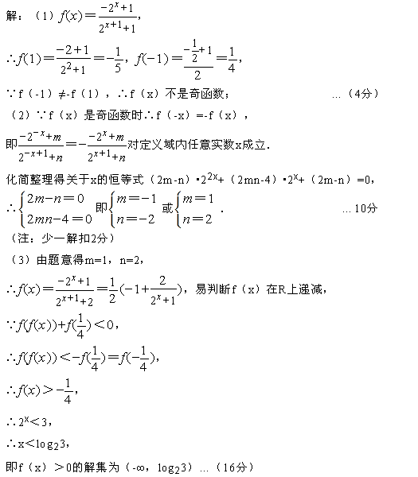

23.
